2026 üzleti tervben jóváhagyott – feladatokhoz kapcsolt kompenzációk felhasználásának mértéke és lehívása:

2026. évi költségvetési terv- Közfeladat ellátási szerződés XI. módosítása (2026.06.26.) után:
Versenyképes Járások Program 1005366053 VKJ azonosító és 4034462948 projekt azonosító számú támogatói okiratban foglaltak szerint- 2026.06.26-i 114/2026 bankszámlakivonat szerint 2.899.200,-Ft a megállapodás szerint átutalásra is került. A Bátaszék Város Önkormányzat Képviselő-testületének 142/2026. (V.27.) és 143/2026. (V.27.) határozata nem tért ki az üzleti terv módosítására.

Időarányos 6- havi terv adatok:

Megvalósult 2026 évi üzleti terv:

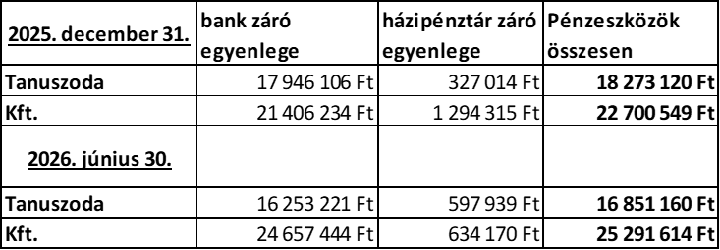

Pénzügyi és operatív tapasztalatok
Költséghatékonyság: A megvalósult adatok alapján a kompenzáció felhasználása a feladatarányos kereteken belül maradt.
Likviditási helyzet: A lehívások ütemezése lekövette a felmerülő működési és dologi kiadásokat, így a társaság a közfeladat-ellátás terén finanszírozási hiánnyal a tárgyidőszakban nem szembesült.
Eltérések indoklása:
- Kft. január havi működési költségeihez nem vett igénybe támogatást, a feladatok finanszírozását a kft december havi záró pénzeszköz állománya biztosította. Az uszoda esetében pedig 2026.05.14-i dátummal a VJP megállapodás összege (20.546.060,-Ft) növelte meg a támogatási bevétel arányosítástól eltérően.
- új tevékenység a szúnyoggyérítés, támogatási összege 2.899.200,- Ft 2026.06.26-i átutalással egy összegben. A gyérítéshez használt vegyszer teszi ki a költségek számottevő részét.
- A lakbérbevételek elszámolása utólagosan történik. Ez év II/4. év bevétele még nem került elszámolásra- átutalásra. (Aláírásra, elfogadásra átadva az elszámolás.)
- Az ÉCS időarányos része is figyelembe vehető. (1.933.229,-Ft)

Összegzés és féléves konklúzió
A 2026. I. féléves adatok alapján megállapítható, hogy a Kft. a feladatokhoz kapcsolt kompenzációkat a módosított Közfeladat-ellátási Szerződésben előírt szabályoknak és kereteknek megfelelően, rendeltetésszerűen használta fel. A II. félévre vonatkozóan a pénzügyi egyensúly fenntartása és a kompenzációs keret szigorú tartása továbbra is biztosított.

